**2023春季结构力学I第二次测试**

**三、（20分）作图示结构的弯矩图，并求二力杆轴力。**

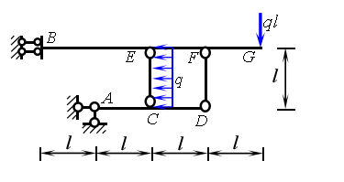

**四、（15分）计算图示桁架中各指定杆的内力。**

# 50 kN

## 1

## 2

*l*



*l*



**五、（15分）已知图示结构各杆*EI*相同，试求结点*B*两侧的相对转角位移。**

*ql*

## q

N

*ql* 2



## A

## B

## C

## D

**六、（20分）求*A*、*B*两点的相对水平位移。**

